Tele dermatología en Colombia : barreras y oportunidades para un servicio en Colombia .
Modalidad INVESTIGACIÓN
Trabajo Final de Máster
Máster Universitario en Salud Digital
Autor/a: Sara María Lozada Ordoñez
Tutor/a del TFM: Karla Azucena Chacón Vargas

Marzo / Julio 2022

Esta obra está bajo una licencia de Reconocimiento-NoComercial-SinObraDerivada (http://creativecommons.org/licenses/by-nc-nd/3.0/es/deed.es)
Licencias alternativas (elegir alguna de las siguientes, sustituir la de la página anterior, y eliminar después esta página)

Reconocimiento-NoComercial-SinObraDerivada
(http://creativecommons.org/licenses/by-nc-nd/3.0/es/deed.es)

Reconocimiento-No comercial-Compartir
(http://creativecommons.org/licenses/by-nc-sa/3.0/es/deed.es)

Reconocimiento-No comercial
(http://creativecommons.org/licenses/by-nc/3.0/es/deed.es)

Reconocimiento-SinObraDerivada
(http://creativecommons.org/licenses/by-nd/3.0/es/deed.es)

Reconocimiento-CompartirIgual
(http://creativecommons.org/licenses/by-sa/3.0/es/deed.es)

Reconocimiento
(http://creativecommons.org/licenses/by/3.0/es/deed.es)

Reservados todos los derechos. Está prohibida la reproducción total o parcial de esta obra por cualquier medio o procedimiento, incluyendo la impresión, la reprografía, el microfilm, el tratamiento informático o cualquier otro sistema, así como la distribución de ejemplares mediante alquiler y préstamo, sin la autorización escrita del autor o de los límites que autorice la Ley de Propiedad Intelectual.

Índice
Resumen 5
Abstract 5
1. Introducción 6
2. Objetivos 9
3. Metodología 10
3.1 Tipo de estudio y área geográfica 10
3.2 Población de estudio 10
3.3 Instrumento de recolección de datos 10
3.3 Variables 10
3.4 Manejo de Datos. 11
3.5 Plan de análisis estadístico 11
3.6 Consideraciones éticas 12
4. Resultados 13
4.1 Características Sociodemográficas 13
4.2 Conocimiento sobre la Teledermatología 14
4.3 Actitud hacia la Teledermatología 16
4.4 Factores de Uso y Aplicabilidad de la Teledermatología 17
4.5 Implementación de la Teledermatología 18
4.6 Factores Positivos y Negativos de la implementación de un sistema de telemedicina 19
4.7 Relación entre puntaje de conocimiento frente actitudes e implementación. 20
5. Discusión 20
6. Conclusiones 24
7. Bibliografía 26
Anexo1. Encuesta sobre percepción de la teledermatología en Colombia 30

Resumen
La telemedicina y en especial la teledermatología es una modalidad de atención médica que se viene implementando de manera lenta desde hace varios años a pesar de reconocer en ella una solución a diferentes dificultades del sistema de salud. La pandemia nos obligó a usar esta modalidad de atención con pocos recursos en nuestra formación y con múltiples dificultades, pero nos permitió atender de manera eficiente a nuestros pacientes. Aun a pesar de reconocer los beneficios de la telemedicina, y de tener buenos conocimientos en el área , los dermatólogos ven limitaciones que impiden incluir esta modalidad de atención dentro del sistema de salud sobre todo en la relación con el paciente y en el reconocimiento del valor de esta modalidad por parte de las administradoras de servicios en salud. La teledermatología continuará fortaleciéndose de la mano de las asociaciones de profesionales (ASOCOLDERMA), y en el futuro, esperamos que la formación necesaria para afrontar las dificultades ahora identificadas, nos permita convertir esta modalidad de atención en una posibilidad de mejorar nuestro sistema de salud
Palabras clave : Teledermatología, Teleconsulta, Salud Digital

Abstract
Telemedicine, and especially teledermatology, is a medical care modality that has been implemented slowly for several years, despite acknowledging that it is a solution to different difficulties in the health system. The pandemic forced us to use this care modality with few resources in our training and with multiple difficulties, but it allowed us to efficiently attend to our patients. Even in spite of recognizing the benefits of telemedicine, and having good knowledge in the area , dermatologists see limitations that prevent including this care modality within the health system, especially in the relationship with the patient and in the recognition of the value of this modality by health service administrators. Teledermatology will continue to be strengthened hand in hand with professional associations (ASOCOLDERMA), and in the future, we hope that the necessary training to deal with the difficulties now identified will allow us to turn this care modality into a possibility of improving our health system.
Key words : Teledermatology, Telemedicine, E Health
.

Introducción
La telemedicina se define como un conjunto de herramientas basadas en las tecnologías de la información y la comunicación (TIC), que permiten realizar el «acto médico» a distancia (1). También ha sido definida como “la utilización de las tecnologías de la información para la transferencia de información médica, con finalidades diagnósticas, terapéuticas y educativas” (2). Desde sus primeras aplicaciones en los años 60, la telemedicina ha mostrado ser una herramienta útil para el diagnóstico de diferentes patologías, como para la aplicación de la terapéutica, solucionando barreras geográficas, de costos y de oportunidad en la atención en diferentes poblaciones (3) (4), de tal manera que desde el año 1997 la OMS incluyó en su agenda la promoción del uso de las tecnologías de la información buscando el mejoramiento continuo de la salud pública sobre todo en países con mayores dificultades por sus condiciones sociodemográficas (5).
Dentro de las subespecialidades de la telemedicina, la tele dermatología ha sido líder en investigación, avances y propuestas de nuevas técnicas, dada la facilidad que tiene esta especialidad para el análisis a partir de imágenes (6) (7) .
Se define entonces la teledermatología, como el uso de las tecnologías de la información y la comunicación (TIC) para realizar atención médica (diagnóstico y tratamiento) en el área de la dermatología , a distancia , de manera sincrónica , asincrónica o híbrida , estableciendo comunicación directa con el paciente o a través de otro profesional de la salud ( médico primario , enfermería ) (8).
Sin embargo la implementación de sistemas de telemedicina y teledermatología aún constituye un reto a pesar de la utilidad demostrada de la telemedicina y de la teledermatología (9)(10), y de la existencia de guías de atención y práctica , donde se tienen en cuenta múltiples aspectos que van desde el aseguramiento del paciente, pasando por las condiciones técnicas para la prestación del servicio y las condiciones de seguridad, hasta las consideraciones éticas (11). Para el año 2014 solo el 25 % de los servicios hospitalarios en España contaban con algún servicio de teledermatología (12).
Numerosas publicaciones han descrito las barreras existentes para la masificación de esta modalidad de consulta, describiendo el costo de la tecnología como una de las principales limitantes. Otras barreras de adopción de telemedicina que se han mencionado como la implementación de tecnología y el entrenamiento del personal, la transmisión y almacenamiento de datos, la calidad del video y las imágenes, el sostenimiento y mantenimiento de los equipos, se han ido resolviendo en la medida que los sistemas de tecnologías de la información han abaratado su costo y se han masificado. También se han evaluado los riesgos medicolegales, la privacidad del paciente, la falta de regulación y la dificultad de incluir la modalidad de consulta dentro del sistema de salud (13). La percepción del personal de salud frente a la uso de las tecnologías de la información , y la intención de uso de estas para la atención de pacientes también ha sido evaluada encontrando que si bien se reconocen las ventajas de estos sistemas , se considera compleja su aplicación (14) (15) (16). Los dermatólogos, por ejemplo, aún no se conectan con esta nueva modalidad, lo que dificulta el avance del sector. Algunos de los temores expresados radican en la posibilidad de errores diagnósticos y miedo a la posibilidad de ser reemplazados por máquinas o por profesionales en otras latitudes. (17)
En Colombia, desde el año 2010 (18), cuando se realizó el primer acercamiento a la telemedicina como una herramienta incluida en el sistema de salud, se desarrollaron varias iniciativas que buscaban atender comunidades apartadas, con servicios de salud especializados. Estas iniciativas en su mayoría iban ligadas a actividades docente – asistencial, en instituciones públicas y privadas (19). Sin embargo, la pobre reglamentación y la limitante de que esta modalidad debía restringirse a comunidades apartadas generó poco interés y poco desarrollo como servicio costo eficiente. Se encontraron además otras barreras desde lo legal, organizacional, desde la formación del talento humano y desde la accesibilidad a la tecnología. Se menciona como la más importante, la legislación sobre telemedicina en Colombia, ya que debe regular el quehacer médico con ayuda de las TIC, y prever las consecuencias de una falla en el sistema. (20) (21).
Veinte años después de las primeras publicaciones en Colombia, y luego de diez años de incluir la telemedicina dentro de la norma de salud, y de haber realizado una regulación actualizada y extensa en el 2019 (22), existen aún pocos servicios que involucren las TICS en dermatología comparado con otras áreas de la salud y de la educación que presentan mayores avances (23) (24)
La llegada del SAR2-CoV2, dejó en evidencia que en Colombia estamos empezando un camino por recorrer en lo que a telemedicina, teledermatología y en general en lo que a e-salud compete (25). Que contamos con múltiples herramientas tecnológicas para mejorar el acceso a la salud (26) y que debemos entender la consulta médica no presencial, como un acto médico, con calidad y responsabilidad (27).
Existen diferentes factores que afectan la implementación de servicios de teledermatología que incluyen desde aspectos propios de nuestra población, como aspectos tecnológicos, de formación académica y factores relacionados con nuestro sistema sanitario. Es por ello, que planteó la necesidad de realizar un estudio que nos permita comprender en la actualidad y en nuestro medio, la percepción de la teledermatología por parte de los dermatólogos, estableciendo la actitud, el conocimiento, la intención de uso, las ventajas y desventajas que ven en este tipo de servicio, y los factores que consideran determinantes en el proceso de implementación de un servicio de telemedicina; de tal manera que se identifiquen barreras y propongan soluciones para poder avanzar en este proceso y lograr la normalización de los servicios de teledermatología en nuestro sistema de salud.

Objetivos
OBJETIVO GENERAL
Determinar el conocimiento, actitudes y prácticas de los dermatólogos en Colombia, con respecto a la implementación y uso de la teledermatología en el sistema de salud colombiano
OBJETIVOS ESPECIFICOS
- Caracterizar la población de dermatólogos en Colombia a nivel sociodemográfico y en relación con su conocimiento sobre teledermatología
- Describir la actitud de los dermatólogos frente al uso de la teledermatología en su ejercicio como profesionales independientes o dentro de una institución.
- Explorar los factores de uso y aplicabilidad de la teledermatología en Colombia desde la perspectiva de los dermatólogos.
- Identificar la percepción de los dermatólogos con respecto a la implementación de la teledermatología en la práctica clínica.

PREGUNTAS DE INVESTIGACION
Cuáles son las características de los dermatólogos en Colombia y su nivel de conocimiento en teledermatología)
Dentro de los Dermatólogos quienes presentan mejor actitud frente a la teledermatología.
Con que frecuencia los dermatólogos en Colombia han usado un sistema de teledermatología y como lo usan)
¿El nivel de conocimiento sobre teledermatología está directamente relacionado con la actitud frente a ella?
Qué factores positivos o negativos identifican los dermatólogos en relación a la implementación de la teledermatología.

Metodología

3.1 Tipo de estudio y área geográfica
Se llevará a cabo un estudio de investigación, cuantitativo de tipo corte transversal , en el periodo comprendido entre abril del 2022 a junio del 2022 en Colombia .

3.2 Población de estudio
La población de estudio son dermatólogos graduados, que ejerzan en el territorio nacional y que pertenezcan a la Asociación Colombiana de Dermatología (ASOCOLDERMA), ya que esta es la agremiación que agrupa a la mayoría de los dermatólogos en Colombia, cuenta con base de datos actualizada y realiza el proceso de acreditación de especialistas. Se excluirán dermatólogos en formación (residentes) o que no ejerzan en el territorio nacional.

3.3 Instrumento de recolección de datos
Se aplicará una cuestionario de conocimientos, actitudes y prácticas, construido a partir de preguntas formuladas en estudios similares en la literatura, que se basan en el modelo de aceptación tecnológica ( TAM ) descrito por Davis en 1984 (28), y que ha sido ampliamente utilizado en estudios similares (29)(30)(31) y realizando las ampliaciones necesarias para incluir el posible efecto de las condiciones geográficas , sociales , culturales , y del sistema de salud de la población de estudio (32) .El modelo plantea inicialmente que la aceptación de cualquier tecnología por una persona viene determinada por las creencias que tiene sobre las consecuencias de su utilización (33).
La encuesta está conformada por cinco secciones: I) características sociodemográficas, II) conocimientos sobre la telemedicina/teledermatología, III) actitudes hacia la teledermatología, IV) factores de uso y aplicabilidad y V) implementación sobre la teledermatología. En el encabezado de la encuesta se incluyó el título del estudio, una breve descripción sobre el objetivo del estudio y su finalidad. De la misma manera se compartirán los resultados mediante publicación en el medio de difusión de ASOCOLDERMA, revista que se encuentra actualmente indexada.

3.3 Variables
La primera sección de la encuesta incluye variables que permiten conocer el contexto individual de cada participante: edad, sexo, tiempo de experiencia, región donde ejerce, tipo de servicio que presta (atención en una Institución de prestación de servicios de salud (IPS privada o pública), solo atención particular o ambas actividades) para establecer las condiciones sociodemográficas de la población. En la segunda sección, se incluye variables para evaluar el conocimiento sobre la teledermatología en variables dicotómicas, para luego obtener un puntaje que establezca el grado de conocimiento y clasificar en tres categorías: alto (5 o más respuestas afirmativas), medio (3 a 4 respuestas afirmativas) y bajo (2 respuestas afirmativas). La tercera sección incluye variables para medir la actitud hacia la teledermatología, en términos de frecuencia e intención de uso. La cuarta sección incluye variables para la medición del grado de acuerdo acerca de los diferentes factores de uso y aplicabilidad valorados en una escala de Likert de 5 puntos. Mientras que la quinta sección está compuesta por variables que miden la percepción acerca de la implementación de la teledermatología (34).

3.4 Manejo de Datos.
Se diseñó la encuesta usando la herramienta de formularios electrónicos en Google Forms,(Anexo1), se tuvo en cuenta la validación de cada variable según su naturaleza y se realizó un piloto para validar las categorías incluidas. El formulario electrónico fue enviado a los correos registrados de los dermatólogos de ASOCOLDERMA, con las respectivas indicaciones para ser diligenciado. La base de datos se exportó en formato de hoja de cálculo de Microsoft Excel 2007 (*.xls) y se importó en R para la preparación de datos y análisis estadístico. Se identificaron registros duplicados e inconsistentes mediante el monitoreo periódico de los datos durante la recolección de datos.

3.5 Plan de análisis estadístico
Se realizó un análisis descriptivo en el que las variables cualitativas son presentadas con frecuencias absolutas y relativas. También se realizó la representación de las variables mediante graficas de barras y gráficos de pastel.
El conocimiento se describió gráficamente con una gráfica de barras con la representación de los Intervalos de confianza del 95% para estimar la proporción de dermatólogos con conocimiento de cada uno de los términos en la práctica clínica acerca de teledermatología, respectivamente. Adicionalmente, se creó una nueva variable que calcula un puntaje donde cada termino corresponde a un punto, por lo tanto el rango de este puntaje esta entre 0 y 7 puntos, que posteriormente se clasificaron en cinco categorías según el nivel de conocimiento: Excelente (7 respuestas acertadas), Sobresaliente (5 o 6 respuestas afirmativas), Aceptable (3 a 4 respuestas afirmativas) y Regular (1 o 2 respuestas afirmativas) y Deficiente (ninguna respuesta afirmativa).

Las actitudes acerca de la teledermatología por parte de los dermatólogos se describieron mediante la frecuencia de intención de uso, y las practicas acerca de la teledermatología se representaron en una gráfica de barras para mostrar los factores de uso y aplicabilidad, beneficios y desventajas, y la percepción de los dermatólogos con respecto a la implementación de la teledermatología en la práctica clínica de Colombia.

Adicionalmente se realizó un análisis estratificado por grupo de edad y sexo en relación al nivel de conocimiento. También se evalúa la relación entre variables de nivel de conocimiento y cada una de las actitudes, mediante la prueba Chi cuadrado, mientras que cuando las frecuencias esperadas eran menores a 5 se utilizó la prueba exacta de Fisher. El nivel de significancia para las pruebas de hipótesis que se uso fue de 0.05 y el análisis se realizó en el software estadístico R (35) usando el paquete ggplot2 y Microsoft Excel 2003.

Cronograma
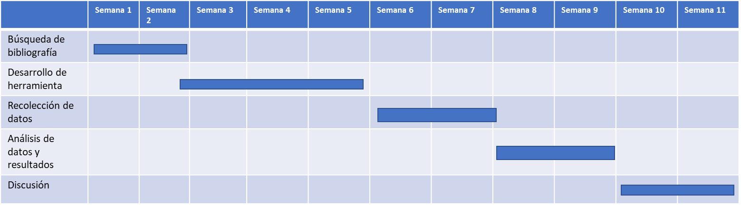
Fuente : Elaboración Propia

3.6 Consideraciones éticas
Este estudio está basado en la recolección de datos mediante una encuesta, no se realiza una intervención, por lo que representa un riesgo menor que el mínimo para los participantes según Pautas éticas internacionales para la investigación relacionada con la salud con seres humanos (CIOMS) y la Resolución 8430 de 1993. Se diseñó un consentimiento informado que describe el objetivo del análisis estadístico y la autorización para el uso de datos personales y para la investigación de acuerdo con la Ley 1581 de 2012 por la cual se dictan disposiciones generales para la protección de datos personales y la Ley estatutaria 2157 de 2021 por medio de la cual se dictan disposiciones generales del habeas data (36, 37).

Resultados

4.1 Características Sociodemográficas
En ASOCOLDERMA (Asociación Colombiana de Dermatología) pertenecen 1050 dermatólogos. Se esperaba una participación del 10 %, y se obtuvo al final una participación de 14.47% para una población total de 152 encuestados. La encuesta estuvo disponible durante 15 días.
La población femenina corresponde al 76.32 % y la mayoría de encuestados esta por entre los 40 y 49 años. De estos resultados solo una persona es menor de 30 años. Los encuestados se ubicaron en las tres principales regiones de Colombia: Valle del Cauca, Antioquia y Centro (Bogotá ). El 67% de los dermatólogos no tiene estudios adicionales, el 32.9% ha realizado un estudio adicional y ninguno registra un Doctorado. El 50% llevan más de 20 años ejerciendo la dermatología . (Tabla 1 )
La práctica clínica ocurre de manera combinada en instituciones y en consultorio particular en más de la mitad de los participantes, y solo un 16% registra actividad exclusivamente en instituciones sin actividad privada. (Figura 1)
Tabla 1. Características sociodemográficas de dermatólogos en Colombia, 2022
Característica | n | %
Total dermatólogos encuestados | 152 | 100
Grupo de edad (años)
Menos de 30 años | 1 | 0.66
30-39 | 45 | 29.61
40-49 | 52 | 34.21
50-59 | 38 | 25.00
60 o más años | 16 | 10.53
Sexo
Femenino | 116 | 76.32
Masculino | 35 | 23.03
Indeterminado | 1 | 0.66
Departamento
Valle del Cauca | 61 | 40.13
Antioquia / Medellín | 36 | 23.68
Centro / Bogotá D.C. | 36 | 23.68
Santander | 4 | 2.63
Eje Cafetero | 4 | 2.63
Bolívar / Cartagena | 3 | 1.97
Caribe / Barranquilla | 3 | 1.97
Centro / Oriente | 3 | 1.97
Norte de Santander | 1 | 0.66
Córdoba | 1 | 0.66
Caribe / Santa Marta | 0 | 0.00
Nariño | 0 | 0.00
Sucre | 0 | 0.00
Nivel de estudio
Especialización en Dermatología | 102 | 67.11
Especialización en Dermatología + Master | 21 | 13.82
Especialización en Dermatología + Maestría | 10 | 6.58
Especialización en Dermatología + Subespecialización | 19 | 12.50
Especialización en Dermatología + Doctorado | 0 | 0.00
Tiempo de experiencia en el ejercicio de la Dermatología
Menos de 6 años | 29 | 19.08
De 6 a 10 años | 29 | 19.08
De 11 a 20 años | 44 | 28.95
Mas de 20 años | 50 | 32.89
Desarrolla su práctica clínica como:
Profesional independiente en el ámbito privado UNICAMENTE | 54 | 35.53
Profesional adscrito a una institución ( presta servicios a una o varias instituciones ) UNICAMENTE | 16 | 10.53
Profesional independiente y adscrito a una institución | 82 | 53.95
Fuente : elaboración propia

Figura. 1
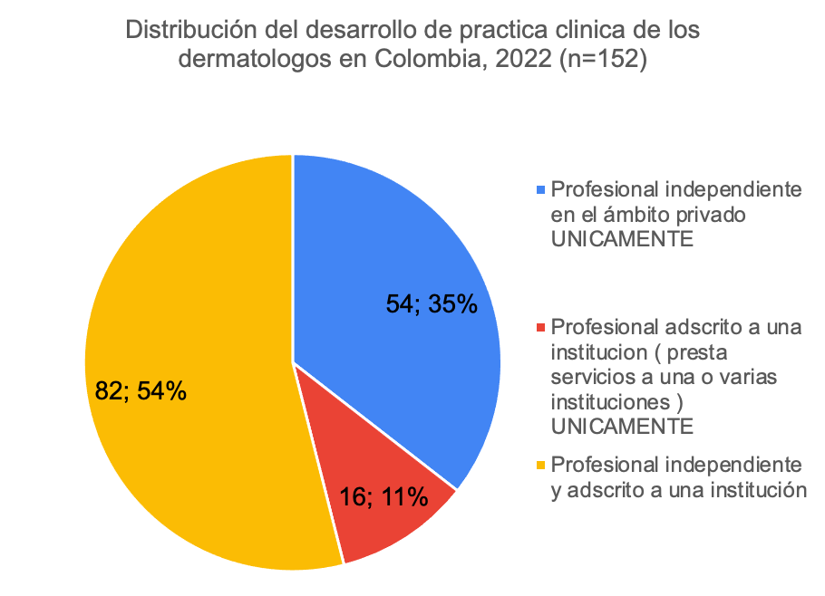

4.2 Conocimiento sobre la Teledermatología
El 97% de los encuestados, refirió conocer el termino teledermatología / telemedicina en la práctica clínica . Los términos teleconsulta asincrónica y teleconsulta sincrónica eran conocidos para el 61.18 % (IC 95%: 52.92-68.87% ) y 62.5% (IC%:54.25- 70.11%) de los encuestados respectivamente . El termino menos conocido es la tele experticia por solo el 33.55% (IC95%: 26.23 -41.72%). En cuanto a la norma de aplicación de la telemedicina/teledermatología en Colombia, el 33.55% (IC95%: 26.23 – 41.72%) tiene conocimiento sobre ella. (Figura 2)
Figura 2
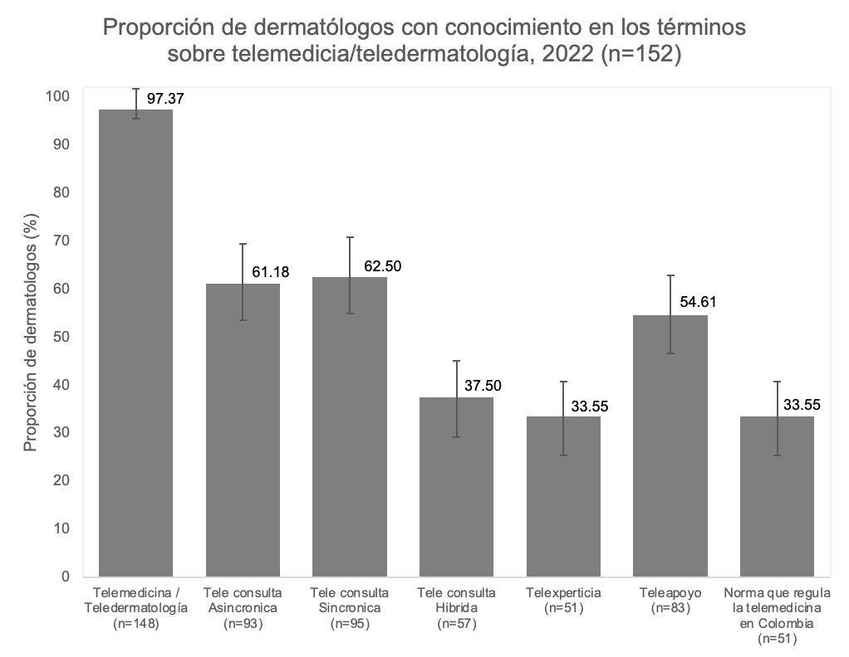
Uno de cada 5 dermatólogos conoce los siete (7) conceptos referidos sobre la telemedicina. Sin embargo, en la misma proporción se observa que el 20.39% solo conoce dos (2) de los conceptos en evaluación. La mitad de los dermatólogos encuestados conoce cuatro (4) o más términos sobre la telemedicina/teledermatología. (Tabla 2)

Tabla 2. Distribución del puntaje de conocimiento sobre telemedicina/teledermatología que obtuvieron los dermatólogos, 2022
Puntaje sobre del conocimiento acerca de los términos de telemedicina |  | n | %
Total dermatólogos encuestados |  | 152 | 100
Nivel de Conocimiento
Deficiente | 0 | 1 | 0.66
Regular | 1 | 7 | 4.61
 | 2 | 31 | 20.39
Aceptable | 3 | 17 | 11.18
 | 4 | 21 | 13.82
Sobresaliente | 5 | 19 | 12.50
 | 6 | 26 | 17.11
Excelente | 7 | 30 | 19.74
 | Puntaje: mediana (Q1-Q3) | 4 (2-6)

4.3 Actitud hacia la Teledermatología
De 152 dermatólogos encuestados, 140 dermatólogos manifestaron que han usado un sistema de telemedicina/teledermatología, representando el 92.11% (IC95%: 86.31-95.67 %). En cuanto a tiempo de uso , el 80% lo ha utilizado menos de dos años , y solo el 16% mas de dos años . ( Figura 3 ). El 46% de los encuestados no la ha usado con ayuda de otro profesional, el 69.08%(IC95%: 61-73.18%) lo ha usado para consulta de control , y el 73.68% (IC95% : 65.81- 80.33%) para consulta de primera vez , pero con un rango de frecuencia calificado como muy pocas veces . ( Figura 4. )

Figura 3

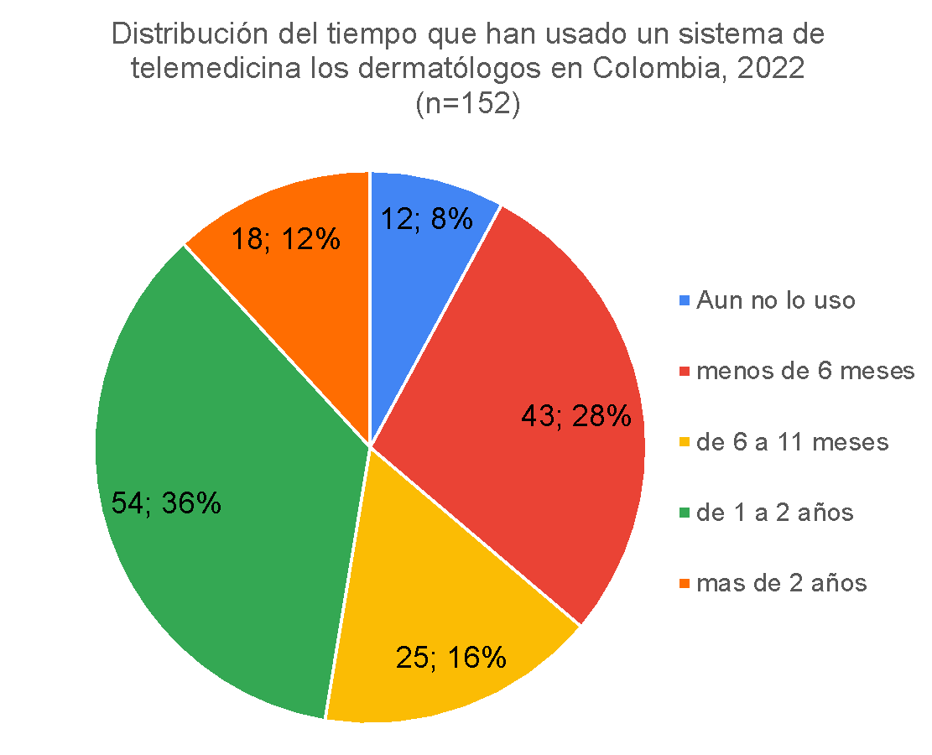

Figura 4. Frecuencia de uso de la Teledermatologia, Telemedicina 2022 ( n=152 )
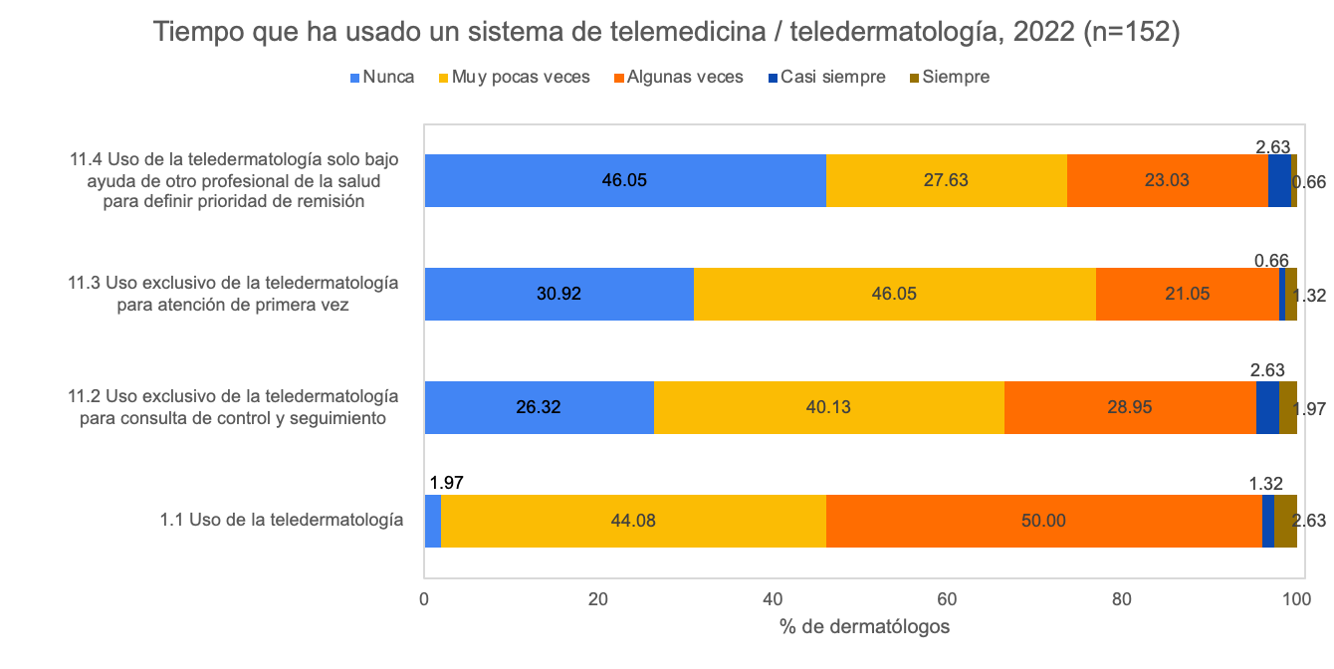

4.4 Factores de Uso y Aplicabilidad de la Teledermatología
El 58.5% (IC 95%: 50.28 – 63.39%) considera que requiere formación adicional para el uso adecuado de la teledermatología , el 80.26% (IC 95%: 72.87 – 86.09%) considera que las herramientas de teledermatología deben ser compatibles con el sistema de atención presencial , pero solo el 44 % considera que este proceso de integración es fácil . El 34.21% (IC 95%: 26.84 – 42.40%) considera que la Asociación apoya el uso de la teledermatología. (figura 5)
Los dermatólogos están de acuerdo o totalmente de acuerdo con los factores positivos identificados como la atención en zonas alejadas ( 80.92% IC95%: 73.58-83.66%) y la mejoría en el seguimiento ( 60.53% IC 95%52.26 – 68.26%) . El 51.97% indico estar de acuerdo en que disminuye los tiempos de atención. ( Figura 5a)
En cuanto a los factores negativos, estuvieron de acuerdo y totalmente de acuerdo en que es necesario un recurso técnico adicional en un 84.87% ( IC95% : 77.95 – 89.97%), además de implicar un proceso de aprendizaje adicional para el 78.29% (IC 95%:70.73 - 84.29%) y aumentar la carga de trabajo 63.16% (IC95%: 54.92 – 70.72%) . Solo el 31.58% (IC 95% : 24.42 – 39.69%) estuvieron de acuerdo en que se comprometía la privacidad del paciente. ( Figura 5b)

Figura 5
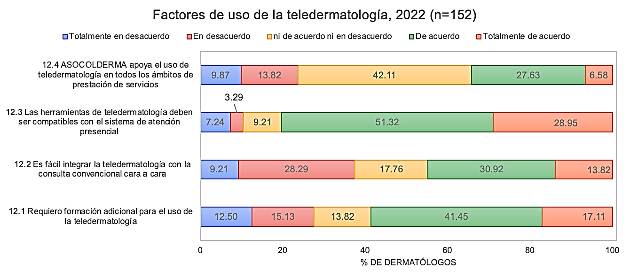
Figura 5a.
Figura 5b.
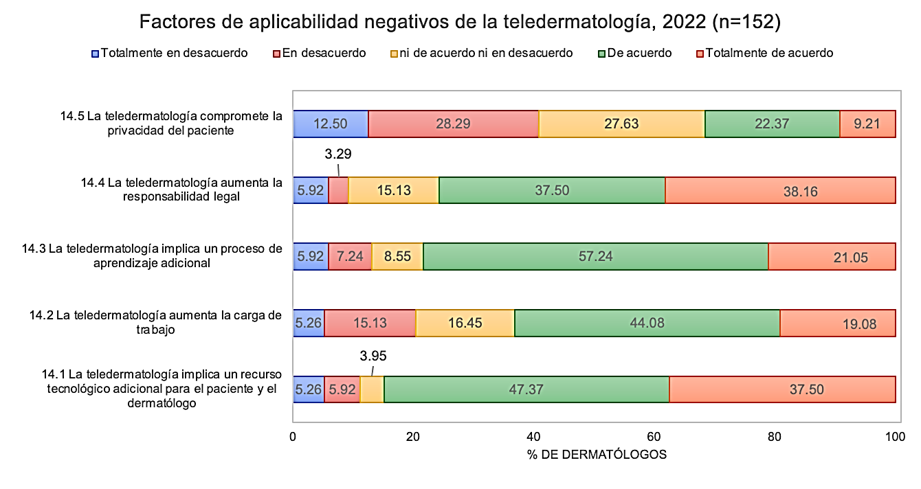

4.5 Implementación de la Teledermatología
En cuanto a la implementación, el 38.16% (IC 95%: 30.51 – 46.42%) creen que la teledermatología afectara positivamente su práctica diaria y el 49.34% (IC 95%:41.39 - 57.53) están dispuestos a implementar servicios de teledermatología de calidad. La mayoría de los dermatólogos (71.05% (IC 95%:63.95 – 77.97)) considera que ASOCOLDERMA , esta dispuesta a apoyarlos en el proceso de implementación del servicio de teledermatología. El 32,89% (IC 95%: 25.63 - 41.04%) considera que las aseguradoras estarían dispuestas a asumir los costos de crear un servicio, pero solo el 19,74% (IC 95%:13.91 – 27.13%) creen que las aseguradoras pagaran los justo por el servicio. Sin embargo el 69.08% (IC 95%: 61- 76.18) creen que una vez implementados los servicios de teledermatología , su uso aumentara y el 68.42 % (IC 95%:60.31-75.58) considera que pueden abrirse otros espacios laborales ( Figura 6)
Figura 6.
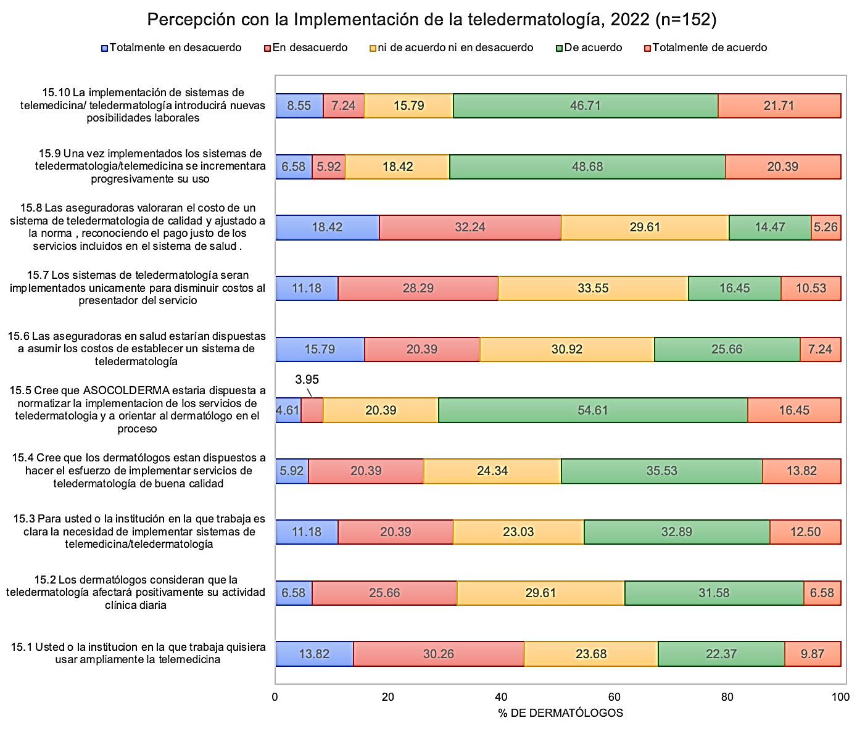
4.6 Factores Positivos y Negativos de la implementación de un sistema de telemedicina
Se evaluó la frecuencia con la que se mencionaron de manera individual diferentes términos por parte de los dermatólogos , encontrando que dentro de los factores positivos de la implementación de la teledermatología , se reconoce la accesibilidad y la cobertura en un 69% , y la oportunidad de atención en un 12 %. Dentro de los factores negativos, se mencionaron mas factores , pero todos ellos con una frecuencia menor al 1 % , siendo las mas mencionadas, las limitaciones diagnosticas , la necesidad de un recurso tecnológico, y la falta de regulación . ( cuadro 1 )

Cuadro 1.. Nube de palabras de factores positivos y negativos percibidos por los dermatólogos en relación a la implementación de la teledermatología, 2022
Factores Positivos  n=149 (98.03%) | Factores Negativos  n=148 (97.37%)
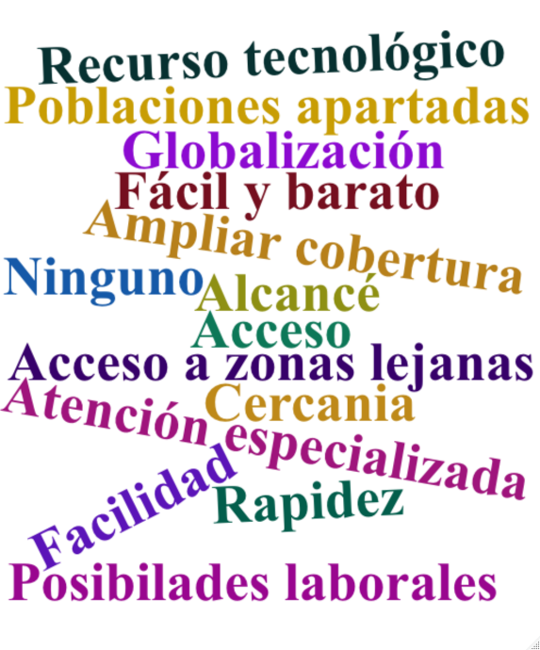 | 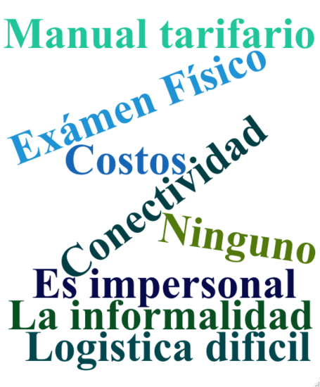

Relación entre puntaje de conocimiento frente
actudes e implementación.
      ,      /          /&    0  2
 (   (       ;$        / 0,  -

E"13>!7 /)
,E"1"""""A=DD47  (  (  ( /&
(/( F (7 /& ( 2/0
/ 0,7/;$  -

E"1!D@7 /),E"1"""AA==41</ 
;$        0,  -

E)"1@?>7 /),  E  "1"@=A=41  #       7  
/& ( 707/0 (/( 7
9  /($ /  9 0
 ,  9 "1"=
Relación entre puntaje de conocimiento frente
actudes e implementación.
      ,      /          /&    0  2
 (   (       ;$        / 0,  -

E"13>!7 /)
,E"1"""""A=DD47  (  (  ( /&
(/( F (7 /& ( 2/0
/ 0,7/;$  -

E"1!D@7 /),E"1"""AA==41</ 
;$        0,  -

E)"1@?>7 /),  E  "1"@=A=41  #       7  
/& ( 707/0 (/( 7
9  /($ /  9 0
 ,  9 "1"=
4.1 Relación entre puntaje de conocimiento frente
actudes e implementación.
      ,      /          /&    0  2
 (   (       ;$        / 0,  -

E"13>!7 /)
,E"1"""""A=DD47  (  (  ( /&
(/( F (7 /& ( 2/0
/ 0,7/;$  -

E"1!D@7 /),E"1"""AA==41</ 
;$        0,  -

E)"1@?>7 /),  E  "1"@=A=41  #       7  
/& ( 707/0 (/( 7
9  /($ /  9 0
 ,  9 "1"

Relación entre puntaje de conocimiento frente actitudes e implementación.
Los resultados de evaluación de hipótesis de relación entre puntaje de actitudes y conocimientos mostraron una correlación débil con tendencia positiva (r_{s}=0.362, p-value=0.000004588), al relacionar la medida resumen de conocimiento con el puntaje de actitudes; de igual modo, la correlación entre el puntaje de conocimiento y practicas es positiva, pero débil (r_{s}=0.281, p-value =0.0004455). Por su parte se encuentra una relación débil con tendencia negativa (r_{s}= - 0.196, p-value = 0.01545) de la relación entre puntaje de conocimiento e implementación. En los tres escenarios, al contrastar con el puntaje de conocimiento, tanto las actitudes, practicas e implementación, los coeficientes de correlación de Spearman obtenidos presentaron significancia estadística a un nivel de significancia de 0.05.

Discusión
Los resultados obtenidos hacen referencia a un porcentaje menor al 20 % de los dermatólogos de Colombia, lo cual esta dentro de los esperado en este tipo de estudios, sin embargo llama la atención la poca participación de profesionales menores de 30 años , quienes podrían tener un mayor dominio de la tecnología por ser nativos digitales. Esto podría estar explicado por el tiempo necesario para lograr el título en medicina general , que en Colombia se obtiene en promedio a los 24 años (38), más el tiempo posterior necesario para realizar el año de servicio social obligatorio , el ingreso a alguno de los programas de especialidad ofrecidos en el país y el cumplimiento de este, lo que hace difícil encontrar especialistas con menos de 30 años .
La distribución geográfica de los especialistas puede estar sesgada por el origen del investigador, quien ejerce en el territorio que mas respuestas aportó a la encuesta, seguramente como parte de las buenas relaciones entre colegas. Sin embargo y de manera global, se encuentra más participación en las tres principales ciudades del país, donde se concentra la mayor cantidad de especialistas y donde funcionan como centros de remisión. En estas zonas geográficas se pueden percibir, más claramente, la necesidad de mejorar los tiempos de espera y atención de los pacientes .
La mayoría de los dermatólogos que participó lleva mas de 10 años ejerciendo la profesión , y seguramente esto puede modificar su percepción de la teledermatología y de su implementación asociado a la brecha generacional ( ninguno es nativo digital ) y a la dificultad para implementar cambios en la forma de hacer las cosas, que se vienen haciendo desde hace años. Y ya que la mayoría manifestó trabajar de forma combinada entre practica independiente y asociado a instituciones, probablemente serán estas instituciones las que orienten el cambio y lo planteen dentro de sus necesidades, obligando a los profesionales a interesarse mas en esta modalidad de consulta.
En el área de conocimiento, el 97% conocen el termino teledermatología, sin embargo no conocen los términos particulares que hacen referencia a la forma en la que se puede realizar la teleconsulta. Así uno de cada 5 dermatólogos tiene conocimientos excelentes en teledermatología que incluyen la norma, y el 50 % conoce al menos 4 términos lo que nos da un conocimiento aceptable , pero que puede y debe mejorar en los próximos años , y con ello probablemente cambie la percepción y la actitud hacia esta modalidad de consulta . El poco conocimiento de la norma, tal vez este dado porque la norma es relativamente nueva, y porque poco después de publicada, la pandemia nos lanzo al mundo de la teledermatología y la teleconsulta, sin preparación y sin la necesidad del cumplimiento de la normativa dada la situación mundial que se vivía con el COVID 19 . Esto coincide con el hallazgo de que más del 90 % ha usado un sistema de telemedicina y el tiempo de uso es menor a los dos años, que es el tiempo que llevamos en pandemia. Se podría inferir que la pandemia fue el impulso que permitió mejorar el conocimiento y el uso de la telemedicina. Cuando se analiza la forma y frecuencia de uso, llama la atención, que solo un poco mas del 50 % lo ha usado con apoyo de otro profesional de la salud , esto resulta interesante porque nos lleva a pensar que : los servicios de telemedicina en lugares apartados , que es donde mas se reconoce la utilidad se le reconoce a la teledermatología , aun no se implementan , o no cuentan con apoyo de un profesional de la salud en terreno , o los pacientes no requieren de dicho apoyo. En cualquiera de los casos valdría la pena conocer la situación de la telemedicina / teledermatología o cualquier otra especialidad en lugares apartados, incluyendo idealmente también la perspectiva del paciente-usuario.
Cuando revisamos los factores de uso , queda claro que lo más importante para los dermatólogos es que las herramientas de telemedicina /teledermatología se adapten al sistema de atención presencial que ya se encuentran usando , aunque no se ponen de acuerdo en que tan fácil puede ser el proceso porque como profesionales de la salud tenemos poca formación en tecnologías de la información y quienes participaron no son nativos digitales haciendo que la tecnología, y los cambios que ella traiga consigo generen incertidumbre. Por esa misma razón, se considera necesaria la formación adicional para poder realizar adecuadamente esta modalidad de atención (39).
Los factores presentados como positivos fueron identificados así por los encuestados, y como mencione anteriormente, la atención en lugares apartados es la mayor fortaleza reconocida en esta modalidad. Sin embargo, el esfuerzo requerido para realizar una teleconsulta se consideró como un ítem negativo puesto que para los encuestados la teleconsulta implica un esfuerzo mayor en la práctica clínica. La afirmación iba dirigida a que implicaba menos desplazamiento, menos pérdida de tiempo , facilidad de acceso tanto para el paciente como para dermatólogo, y tal vez fue interpretada como facilidad en el ejercicio clínico , es decir que consideran más difícil hacer el ejercicio diagnóstico y atención del paciente mediante teleconsulta comparado con la atención presencial . Sera importante en próximas encuestas dar un poco mas de claridad en este aspecto.
En los aspectos negativos, varias publicaciones identifican como un factor negativo o como una barrera , los riesgos de la privacidad del pacientes (40) , de tal manera que uno de los aspectos que contempla la normativa colombiana es la prohibición expresa del uso de plataformas de videollamadas públicas ( Meets , zoom , WhatsApp ) para realizar teleconsulta , con el fin de proteger la privacidad de los pacientes. Este aspecto no resulta ser una de las preocupaciones de los dermatólogos en Colombia , y por tanto no se percibe como una barrera . Considero que si bien es un aspecto que se puede resolver , puede resultar peligroso no tenerlo en cuenta , puesto que esto nos lleva a hacer uso de medios no adecuados para trasmisión de datos del paciente , comprometiendo la privacidad de estos, lo cual nos puedan generar problemas legales más adelante . Por el contrario otros aspectos como los recursos tecnológicos necesarios y la capacitación en estos, fueron identificados como factores negativos por la mayoría de los encuestados . Este aspecto , reconocido por otros artículos (41) , debe ser tenido en cuenta como una barrera que debe ser necesariamente superada durante los procesos de implementación
En el aspecto de la implementación, se logran observar tres puntos importantes : ASOCOLDERMA , como la asociación que agrupa a los dermatólogos en Colombia , debería tener un papel fundamental a la hora de la implementación de los servicios de teledermatología , puesto que sus afiliados confían en que así será, y que una vez implementados los servicios , se incrementara el uso y las posibilidades laborales . Esto último contrasta un poco con la respuesta al impacto positivo en su actividad clínica diaria ; se esperaría que si el uso de incrementa y las posibilidades laborales también, habría un impacto positivo en la practica diaria , sin embargo la proporción de los que piensa que si será bueno y los que piensan que no será bueno para la práctica clínica diaria , es la misma y la mayoría se mantienen neutros frente a esta afirmación. Además, la intención de las instituciones de implementar servicios de teledermatología tampoco es un aspecto que este definido para los dermatólogos. Entonces, si bien se reconoce como una oportunidad de mejorar, no es claro cómo y en qué momento podría suceder que la teledermatología fuera realmente implementada, siendo este el segundo aspecto que se reconoce en este apartado .
El tercer aspecto es en relación con las aseguradoras en salud , que son quienes pagan por los servicios. La posición es igual de incierta porque la mayoría no esta de acuerdo ni en desacuerdo con las afirmaciones en relación al pago justo por la implementación, ni en las afirmaciones de la intención de implementación del servicio. En este aspecto especifico la mayoría piensa que las aseguradoras no están interesadas en esta modalidad mostrando una actitud pesimista en relación a la implementación de la telemedicina por parte de las aseguradoras, que son pieza clave en integralidad el sistema de salud, en tanto que, como ya lo mencione, son quienes asumen los costos derivados de la atención , diagnostico y tratamiento del paciente . Esta se presenta como una gran barrera para la integración de la telemedicina al sistema de salud, puesto que uno de los actores principales, desde la percepción del profesional, no está interesado en ella . Sería entonces necesario conocer también la percepción de estas empresas en relación a esta modalidad, de tal manera que el proceso de implementación se realice con la participación de todos los actores , y teniendo en cuenta las barreras identificadas por cada uno .
En un intento por evaluar la significancia estadística entre la actitudes, conocimientos, prácticas , e intención de implementación, se diseñó una medida en la que se establece un puntaje para cada una de las secciones , para luego realizar un análisis comparativo, que permitió establecer una correlación. Esta fue significativa y positiva entre el conocimiento y la actitud y practica de la teledermatología, y , significativa y débilmente negativa entre el conocimiento y la implementación. Es decir que los dermatólogos entre más conocen la modalidad, mas dudas les genera el cómo será aceptada e implementada por parte de las aseguradoras en salud.
La comparación mediante una medida resumida del puntaje es una propuesta del abordaje que puede ser cuestionado, dado que dependiendo de las preguntas que se incluyan se podría modificar , en situaciones que otros autores deseen realizar estudios similares.
Al pedir identificar otros aspectos no mencionados en el cuestionario, quienes participaron mencionaron con frecuencia el termino accesibilidad y cobertura como el aspecto mas relevante de la teledermatología, así como la oportunidad de la atención , aspectos que en nuestro sistema de salud son de mayor preocupación y que están requiriendo de intervención . Entre los aspectos negativos, no hay una termino que sea mas frecuente que los demás de manera llamativa , pero si se mencionan aspectos como la falta de regulación , la capacitación del usuario y del profesional de la salud, y la calidad de la atención; estos aspectos se podrían intervenir mejorando el conocimiento sobre la telemedicina , tanto desde lo legal como desde lo funcional , como aumentando la formación relacionada con uso y aplicación de las tecnologías en salud, siendo el conocimiento una herramienta definitiva para mejorar las actitudes y las prácticas en telemedicina, y lograr la normalización del servicio mediante esta modalidad.

Conclusiones
La teledermatología en Colombia es una modalidad conocida por los dermatólogos , que reconocen en ella una oportunidad para el desarrollo de la practica clínica. Las ventajas y desventajas que se identifican son similares a las reportadas por la literatura , y se destaca su utilidad en la atención en áreas apartadas de centros de remisión . La mayor dificultad se percibe en los elementos tecnológicos necesarios y en la interacción con los pacientes que pueda afectar la relación medico paciente , y la calidad de la atención en salud.
En general, los conocimientos sobre teledermatología en nuestros dermatólogos son aceptables , lo que ha permitido que se consideren esta modalidad diagnostica dentro de la práctica clínica con buena actitud hacia ella. El uso se considera será cada vez más frecuente y hay interés en mejorar la formación en este campo. La mayor dificultad parece estar en la implementación de la modalidad por parte de las aseguradoras en salud, único aspecto en el cual los dermatólogos son pesimistas .
Si bien la pandemia nos empujo en el uso de la modalidad sin mayores recursos , también nos permitió ampliar la visión sobre esta y considerarla como una alterativa para mejorar la accesibilidad y la oportunidad en la atención de los pacientes, alternativa que de otra forma tal vez no habríamos intentado.
Conocer la perspectiva del resto de actores del sistema , puede ser la medida necesaria para implementar servicios de telemedicina que llenen las necesidades de cada uno de estos actores facilitando los procesos de implementación y garantizando su incorporación y sostenibilidad en el sistema .

Bibliografía
- Bashur RL. On the definition and evaluation of telemedicine. Telemed J. 1995;1:19–30.
- Norris AC. Essentials of telemedicine and telecare. John Wiley and Sons. 2001.
- Waller M, Stotler C. Telemedicine: a Primer. Curr Allergy Asthma Rep. 2018 Aug 25;18(10):54. doi: 10.1007/s11882-018-0808-4. PMID: 30145709.
- Weinstein RS, Lopez AM, Joseph BA, Erps KA, Holcomb M, Barker GP, Krupinski EA. Telemedicine, telehealth, and mobile health applications that work: opportunities and barriers. Am J Med. 2014 Mar;127(3):183-7. doi: 10.1016/j.amjmed.2013.09.032. Epub 2013 Oct 29. PMID: 24384059.
- Urtubey X., Prieto E., Hope H., Rodrigues R.; Van West-Charles R. (2004) Telesalud en las Americas. ITU, OEA; OPS. Washington
- Lee JJ, English JC 3rd. Teledermatology: A Review and Update. Am J Clin Dermatol. 2018 Apr;19(2):253-260. doi: 10.1007/s40257-017-0317-6. PMID: 28871562.
- Zachrison KS, Boggs KM, Hayden EM, Espinola JA, Camargo CA Jr. Understanding Barriers to Telemedicine Implementation in Rural Emergency Departments. Ann Emerg Med. 2020 Mar;75(3):392-399. doi: 10.1016/j.annemergmed.2019.06.026.
- Whited JD. Teledermatology. Med Clin North Am. 2015 Nov;99(6):1365-79, xiv. doi: 10.1016/j.mcna.2015.07.005. Epub 2015 Sep 1. PMID: 26476258.
- Prados Castillejo JA. Telemedicina, una herramienta también para el médico de familia . Aten Primaria. 2013;45(3):129-132. doi:10.1016/j.aprim.2012.07.006.
- Organizacion Panamericana de la Salud. Marco para la implementacion de un Servicio de Telemedicina . Washington: OPS;. 2016. Disponible en : http://www.codajic.org/sites/www.codajic.org/files/Marco%20de%20Implementaci%C3%B3n%20de%20un%20Servicio%20de%20Telemedicina.pdf
- Mckoy K et al . Practice Guidelines for Teledermatology. TELEMEDICINE and e-HEALTH. 2016 ; 22(12): 981-989
- Romero G, de Argila D, Ferrandiz L, Sánchez MP, Vanó˜ S, Taberner R, et al. Practice models in teledermatology in Spain:Longitudinal study, 2009-2014. Actas Dermosifiliogr. 2018
- Wang RH., et al. Clinical effectiveness and costeffectiveness of teledermatology: Where are we now, and what are the barriers to adoption? J Am Acad Dermatol. 2020; 83(1): 299-307. https://doi.org/10.1016/j.jaad.2020.01.065
- Scott Kruse C, Karem P, Shifflett K, Vegi L, Ravi K, Brooks M. Evaluating barriers to adopting telemedicine worldwide: A systematic review. J Telemed Telecare. 2018 Jan;24(1):4-12. doi: 10.1177/1357633X16674087.
- Morenz AM, Wescott S, Mostaghimi A, Sequist TD, Tobey M. Evaluation of Barriers to Telehealth Programs and Dermatological Care for American Indian Individuals in Rural Communities. JAMA Dermatol. 2019 Jun 19;155(8):899–905. doi: 10.1001/jamadermatol.2019.0872.
- Zachrison KS, Boggs KM, Hayden EM, Espinola JA, Camargo CA Jr. Understanding Barriers to Telemedicine Implementation in Rural Emergency Departments. Ann Emerg Med. 2020 Mar;75(3):392-399. doi: 10.1016/j.annemergmed.2019.06.026.
- Pasquali P, et al. Teledermatología en tiempos de pandemia: El antes, el durante y el después. Actas Dermosifiliogr. 2020. https://doi.org/10.1016/j.ad.2020.11.008.
- Ministerio de Salud y Proteccion social .Resolución 2654 de 2019. Lineamientos de telemedicina (2019) Disponible en : https://www.minsalud.gov.co/sites/rid/Lists/BibliotecaDigital/RIDE/DE/DIJ/resolucion-2654-de-2019.pdf [Acceso 10 de enero 2021]
- https://www.ucaldas.edu.co/portal/tag/telesalud/. [En línea] [ultimo acceso : 1 ene 2021] Ramírez JA. Capítulo 14. Telemedicina y telesalud en falla cardiaca. ¿Es una alternativa? Rev Colomb Cardiol.2016;23(S1):59-61. http://dx.doi.org/10.1016/j.rccar.2016.01.016
- Correa, A. Avances y barreras de la telemedicina en Colombia. Revista de la Facultad de Derecho y Ciencias Políticas. 2017 (127):363-384 [citado 5 enero 2021]Disponible en : https://dx.doi.org/10.18566/rfdcp.v47n127.a04 Hospital Universitario Centro Dermatológico Federico Lleras ESE. ( septiembre 3 de 2019) . Telederma, la nueva forma de hacer telemedicina en Colombia. Publicación en Facebook: https://www.facebook.com/watch/?v=397483897577883. [En línea] (ultima consulta : 5 nov 2020)
- Alzate Castrillón, Maria Camila. Telemedicina en Colombia: desafíos del derecho y la medicina en la actualidad. Revista Justicia y Derecho 2017, 5, 50–67 DOI: 10.5281/zenodo.2552905.
- Resolución 2654 de 2019. Lineamientos de telemedicina (2019) Disponible en : https://www.minsalud.gov.co/sites/rid/Lists/BibliotecaDigital/RIDE/DE/DIJ/resolucion-2654-de-2019.pdf [Acceso 10 de enero 2021]
- Ramírez JA. Capítulo 14. Telemedicina y telesalud en falla cardiaca. ¿Es una alternativa? Rev Colomb Cardiol.2016;23(S1):59-61. http://dx.doi.org/10.1016/j.rccar.2016.01.016
- Hospital Universitario Centro Dermatológico Federico Lleras ESE. ( septiembre 3 de 2019) . Telederma, la nueva forma de hacer telemedicina en Colombia. Publicación en Facebook: https://www.facebook.com/watch/?v=397483897577883. [En línea] (ultima consulta : 5 Feb 2022)
- Gestarsalud. Covid 19 Pone a prueba la telemedicina en Colombia. Marzo 2020 . [acceso en 5 nov 2021 ] Disponible en : https://gestarsalud.com/2020/03/26/covid-19-pone-a-prueba-la-telemedicina-en-colombia.
- Portafolio. Internet digital: Solución en Telemedicina. Noviembre 2020. [acceso en 7 enero 2021] .Disponible en : https://www.portafolio.co/opinion/otros-columnistas-1/internet-satelital-solucion-en-telemedicina-546975
- Arimany- Manso J, Pujol R, García-Patos V, Saigí U,.Martin-Fumado C, Aspectos medico-legales de la teledermatología, Actas dermosifiliograficas (2020), https://doi.org/10.1016/j.ad.2020.08.008
- Davis FD. User acceptance of information technology: System characteristics, user perceptions and behavioral impacts. Int J Man-Machine Studies. 1993;38:475–87.
- Elsaie ML, Shehata HA, Hanafi NS, Ibrahim SM, Ibrahim HS, Abdelmaksoud A. Egyptian dermatologists attitude toward telemedicine amidst the COVID19 pandemic: a cross-sectional study. J Dermatolog Treat. 2020 Aug 4:1-7. doi: 10.1080/09546634.2020.1800576. Epub ahead of print. PMID: 32723123.
- Segrelles-Calvo G, Chiner E, Fernández-Fabrellas E. Acceptance of telemedicine among healthcare professionals. Arch Bronconeumol. 2015 Dec;51(12):611-2. English, Spanish. doi: 10.1016/j.arbres.2015.08.002. Epub 2015 Oct 23. PMID: 26497416.
- Giavina Bianchi M, Santos A, Cordioli E. Dermatologists' perceptions on the utility and limitations of teledermatology after examining 55,000 lesions. J Telemed Telecare. 2019 Aug 14:1357633X19864829. doi: 10.1177/1357633X19864829. Epub ahead of print. PMID: 31409225.
- Venkatesh, V. and Bala, H. (2008), Technology Acceptance Model 3 and a Research Agenda on Interventions. Decision Sciences, 39: 273-315. https://doi.org/10.1111/j.1540-5915.2008.00192.x
- Cabero Almenara J, Barroso Osuna J, Llorente Cejudo M. Technology acceptance model & realidad aumentada: estudio en desarrollo. Rev. Lasallista Investig. [Internet]. 2016 Dec [citado en 11 de Ene 2022 ] ; 13( 2 ): 18-26. Available from: http://www.scielo.org.co/scielo.php?script=sci_arttext&pid=S1794-44492016000200003&lng=en. http://dx.doi.org/10.22507/rli.v13n2a2.
- Pereyra JJ. Determinantes del uso de la telemedicina en una organización sanitaria. Memoria trabajo fin de máster oficial en Telemedicina. UOC, 2017.
- R Core Team (2022). R: A language and environment for statistical computing. R Foundation for Statistical Computing, Vienna, Austria. URL https://www.R-project.org
- Ministerio de Salud. Resolución Nº 008430. Por la cual se establecen las normas científicas, técnicas y administrativas para la investigación en salud. Bogotá: Ministerio de Salud; 1993. p. 1- 12.
- Lopera M. Revisión comentada de la legislación colombiana en ética de la investigación en salud. Biomédica 2017;37:577-89[citado en 10 Ene 2022] Disponible en :https://doi.org/10.7705/biomedica.v34i2.3333
- Sánchez, J. "La formación médica en Colombia." Educación y Desarrollo Social 8.2 (2014): 168-183.
- Biruk, K, Eden A. "Knowledge and attitude of health professionals toward telemedicine in resource-limited settings: a cross-sectional study in North West Ethiopia." Journal of healthcare engineering 2018 (2018).
- Stevenson P, Finnane AR, Soyer HP. Teledermatology and clinical photography: safeguarding patient privacy and mitigating medico-legal risk. The Medical Journal of Australia. 2016 Mar;204(5):198-200e1. DOI: 10.5694/mja15.00996. PMID: 26985853.
- Baker J, Stanley A. "Telemedicine technology: a review of services, equipment, and other aspects." Current allergy and asthma reports 18.11 (2018): 1-8.

Anexo1. Encuesta sobre percepción de la teledermatología en Colombia
